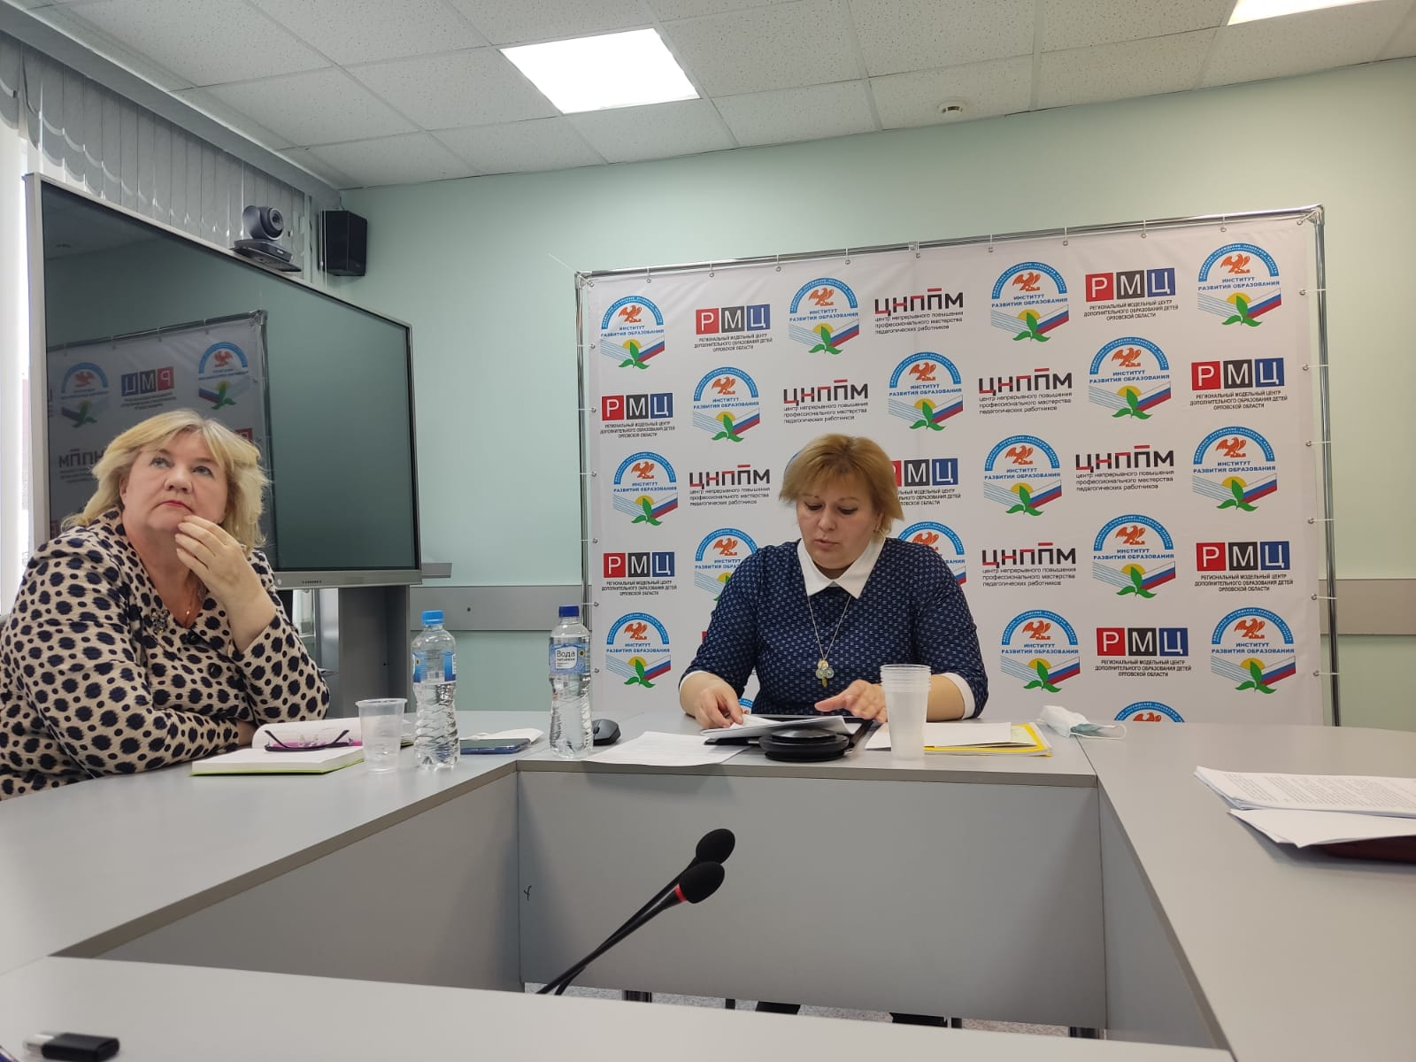
Заседание секции "Инклюзивное образование"

17 февраля на базе Бюджетного учреждения Орловской области дополнительного профессионального образования "Института развития образования" прошло заседание секции "Инклюзивное образование" регионального учебно-методического объединения по общему образованию Орловской области на тему "Роль специалистов школьного логопункта в определении образовательного маршрута ребёнка с ООП". В нём приняла участие учитель - логопед Войциховская Наталья Анатольевна. Она представила опыт работы по теме: "Особенности логопедического сопровождения обучающихся с тяжёлыми нарушениями речи".

